BỘ CÔNG THƯƠNG
TRƯỜNG ĐẠI HỌC CÔNG NGHIỆP THỰC PHẨM TP. HCM
KHOA CÔNG NGHỆ ĐIỆN – ĐIỆN TỬ



ĐỒ ÁN CHUYÊN NGÀNH

THIẾT KẾ THI CÔNG MÔ HÌNH BÃI ĐỖ XE THÔNG MINH

GVHD: Trần Hoàn
SVTH: Trương Trung Phong
Lớp: 08DHTDH1
MSSV: 2032172067

TP.HỒ CHÍ MINH, NĂM 2021

NHẬN XÉT CỦA GIÁO VIÊN HƯỚNG DẪN

TÓM TẮT ĐỒ ÁN CHUYÊN NGÀNH
Đề tài “Bãi giữ xe thông minh” sẽ thực hiện nghiên cứu để xây dựng một mô hình bãi giữ xe gồm các tính năng như kiểm tra ra vào tự động bằng Arduino và Esp 8266 , hiển thị vị trí ô trống ở bãi xe, tính vị trí xe đang đậu bằng app Blynk trên điện thoại.
Nội dung thực hiện đề tài bao gồm 5 chương như sau:
Chương 1: Tổng quan đề tài
Đặt vấn đề, giới thiệu về các công trình nghiên cứu trong và ngoài nước, mục tiêu của đề tài
Chương 2: Cơ sở lý thuyết
Phân tích và lựa chọn giải pháp thiết kế bãi giữ xe. Giới thiệu về bộ điều khiển CNC shield và Esp 8266, phần mềm Arduino IDE . Giới thiệu phần mềm giám sát trên giao diện app Blynk.
Chương 3: Cơ sở thực hiện
Thiết kế thi công phần cứng, mạch đấu dây hệ thống , sơ đồ khối chức năng, lưu đồ giải thuật, cách hoạt động của hệ thống
Chương 4: Kết quả thực nghiệm
Đưa ra hình ảnh kết quả thực nghiệm sau khi thực hiện. Hình ảnh về phần cứng và giao diện hệ thống
Chương 5: Kết luận và định hướng đề tài
Kết quả đạt được và nêu những hạn chế đề tài, đề ra hướng phát triển đề tài.

LỜI CẢM ƠN
Quá trình thực hiện đồ án chuyên ngành là giai đoạn quan trọng nhất trong quãng đời mỗi sinh viên. Đồ án chuyên ngành lần này là tiền đề nhằm trang bị cho chúng em những kỹ năng nghiên cứu, những kiến thức quý báu trước khi lập nghiệp.
Trước hết, chúng em xin chân thành cảm ơn quý Thầy, Cô khoa Công nghệ điện – điện tử. Đặc biệt là Thầy, Cô trong ngành kỹ thuật điều khiển và tự động hoá đã tận tình chỉ dạy và trang bị cho em những kiến thức cần thiết trong suốt thời gian ngồi trên ghế giảng đường, làm nền tảng cho em có thể hoàn thành được bài luận văn này.
Em xin trân trọng cảm ơn thầy Trần Hoàn đã tận tình giúp đỡ, định hướng cách tư duy và cách làm việc khoa học. Đó là những góp ý hết sức quý báu không chỉ trong quá trình thực hiện luận văn này mà còn là hành trang tiếp bước cho em trong quá trình học tập và lập nghiệp sau này.
Và cuối cùng, xin gửi lời cảm ơn đến gia đình, bạn bè, tập thể lớp 08DHTDH1, Lớp 08DHTDH2, những người luôn sẵn sàng sẻ chia và giúp đỡ trong học tập và cuộc sống. Mong rằng, chúng ta sẽ mãi mãi gắn bó với nhau.
Xin chúc những điều tốt đẹp nhất sẽ luôn đồng hành cùng mọi người.

MỤC LỤC
MỤC LỤC v
DANH MỤC HÌNH ẢNH v
CHƯƠNG 1. TỔNG QUAN ĐỀ TÀI 1
1.1 Đặt vấn đề 1
1.2 Sự phát triển bãi đổ xe trên thế giới 1
1.3 Mục tiêu đề tài 3
CHƯƠNG 2. CƠ SỞ LÝ THUYẾT 5
2.1 Phân tích các phương án bãi đỗ xe ô tô 5
2.1.1 Các dạng bãi đỗ xe ô tô phổ biến hiện nay 5
2.1.2 Phương án lựa chọn 7
2.2 Phần cứng 8
2.2.1 Arduino CNC Shield V3 8
2.2.2 Esp 8266 9
2.2.3 LM2596 9
2.2.4 Công tắc hành trình 10
2.2.5 Động cơ servo và động cơ bước 11
2.2.6 Dây đai GT2 và bánh xe vslot 14
2.2.7 Cơ cấu trượt V-200 15
CHƯƠNG 3. CƠ SỞ THỰC HIỆN 17
3.1 Giới thiệu 17
3.2 Thiết kế hệ thống 17
3.2.1 Sơ đồ khối chức năng 17
3.2.2 Hoạt động của hệ thống 17
3.2.3 Sơ đồ mạch đấu dây hệ thống 18
3.2.5 Thiết kế giao diện 20
CHƯƠNG 4. KẾT QUẢ THỰC NGHIỆM 22
4.1 Mô hình hệ thống 22
4.2 Kết quả thực nghiệm 22
CHƯƠNG 5. KẾT LUẬN VÀ ĐỊNH HƯỚNG ĐỀ TÀI 23
5.1 Kết luận 23
5.2 Hạn chế đề tài 23
5.3 Định hướng đề tài 23
PHỤ LỤC 24

DANH MỤC HÌNH ẢNH
CHƯƠNG 1
Hình 1.1: Mô hình nhà để xe bằng kính với khung kim loại 2
Hình 1.2: Hệ thống di chuyển bằng pallet 2
Hình 1.3: Hệ thống robot di chuyển từng tầng 3
Hình 1.4: Hệ thống xoay vòng đứng 3
CHƯƠNG 2
Hình 2.1: Phương án bãi đỗ dạng xếp hình 5
Hình 2.2: Phương án bãi đỗ dạng hình trụ 6
Hình 2.3: Phương án dạng tòa nhà vuông 7
Hình 2.4: Phương án dạng xếp hình 7
Hình 2.5: Arduino CNC Shield V3 8
Hình 2.6: ESP 8266 9
Hình 2.7: LM2596 10
Hình 2.8: Sơ đồ mạch giảm áp LM2596 10
Hình 2.9: V-1541C25 công tắc hành trình 11
Hình 2.10: Động cơ RC Servo SG90 12
Hình 2.11: Động cơ bước size 42 1.8 step 14
Hình 2.12: Dây đai GT12 14
Hình 2.13: Bánh xa vslot 15
Hình 2.14: Bộ kit trượt nhôm vslot 15
Hình 2.15: Cơ cấu trượt 15
CHƯƠNG 3
Hình 3.1: Sơ đồ khối 17
Hình 3.2: Sơ đồ đấu dây 18
Hình 3.3: Thiết kế khung giữ xe 18
Hình 3.4: Thiết kế cơ cấu nâng hạ 19
Hình 3.5: Cơ cấu lấy xe vào 19
Hình 3.6: Giao diện điều khiển trên điện thoại 20
Hình 3.7: Lưu đồ giải thuật 21
CHƯƠNG 4Hình 4.1: Mô hình thực tế 22

LỜI MỞ ĐẦU
Với sự gia nhập WTO vào ngày 7 tháng 11 năm 2006, Việt Nam chính thức bước vào sân chơi thương mại toàn cầu. Từ bước nhảy vượt bậc đó, con đường trở thành một nước có nền công nghiệp phát triển cao, công nghệ hiện đại, đời sống vật chất của con người nâng cao đã đến. Và sự tất yếu kéo theo là sự phát triển ngày càng tăng số lượng phương tiện cá nhân. Trong đó có cả xe máy và ô tô, và trong tương lai không xa ở Việt Nam ô tô không còn là hàng hóa xa xỉ. Trong khi cơ sở hạ tầng lại không đáp ứng kịp với sự phát triển của phương tiện. Sự mất cân bằng này tất yếu dẫn đến sự mất thẩm mỹ cảnh quan đô thị do thiếu các bãi đỗ xe, nên buộc họ phải đậu xe lẫn chiếm lòng lề đường, tình trạng kẹt xe và tai nạn giao thông xảy ra liên tục. Sự mọc lên hàng ngàn chung cư hay building cao cấp tại các thành phố lớn như thành phố Hồ Chí Minh, Hà Nội đòi hỏi một lượng lớn các bãi giữ xe ôtô.
Chính vì vấn đề bất cập đó mà các cơ quan chức năng có liên quan đưa ra nhiều hướng giải quyết khác nhau như mở rộng đường, qui định giờ đỗ xe, hay có nhiều điểm đổ xe mới được tạo ra. Nhưng tất cả chỉ là biện pháp tạm thời nhằm đáp ứng những nhu cầu cấp bách. Đặc biệt, trong các hệ thống giữ xe ôtô hiện tại tại các thành phố lớn vẫn còn thô sơ, chiếm một diện tích lớn, chưa ứng dụng những kỹ thuật hiện đại vào trong hệ thống. Vì vậy,với mục đích cải thiện và giải quyết vấn đề mà cộng đồng xã hội đã và đang quan tâm, đề tài “ Thiết kế và thi công mô hình bãi giữ xe ô tô tự động” đưa ra hướng giải quyết tốt nhất thời điểm này, đã tối ưu hóa được diện tích.

CHƯƠNG 1. TỔNG QUAN ĐỀ TÀI
  - Đặt vấn đề
Theo số liệu thống kê sơ bộ của Tổng cục Hải quan, trong tháng 7/2018, cả nước nhập gần 5.700 ô tô nguyên chiếc các loại, xuất xứ từ Thái Lan (chiếm 51%), xuất xứ từ Indonesia (chiếm 31%), xuất sứ từ Hàn Quốc (chiếm 8%),….Điều này chứng tỏ tình hình số lượng xe ô tô nước ta tăng khá nhanh. Từ những số liệu trên đòi hỏi những yếu tố cơ sở hạ tầng phải đáp ứng cho sự tăng trưởng đó, đặc biệt là vấn đề về bãi đậu xe. Một trong những phương pháp nhằm giải quyết vấn đè khó khăn này là việc ứng dụng sự phát triển của khoa học kỹ thuật, công nghệ cao vào trong xây dựng cơ sở hạ tầng. Cụ thể hơn, cần xây dựng những bãi đậu xe mang tính hiện đại, tự động cao và tính an toàn được đặt lên hàng đầu. Đồng thời, những bãi đậu xe như vậy cần phải đáp ứng vừa mang tính kinh tế, vừa phù hợp với với thực tiễn như tiết kiệm quỹ đất xây dựng, tính cảnh quan,….
Thừa hưởng những thành quả đi trước và mong muốn áp dụng những kiến thức đã học vào thực tế để giải quyết vấn đề nêu trên, chúng em quyết định nghiên cứu và thi công đề tài: “ Thiết kế và thi công mô hình điều khiển, giám sát bãi giữ xe ô tô tự động”
  - Sự phát triển bãi đổ xe trên thế giới
Tại Châu Âu: Thiếu bãi đậu xe là tình trạng chung tại các thành phố lớn trên thế giới. Trong đó có Mátxcơva ở Nga, hiện nay đang có xu hướng xây dựng các tòa nhà cao tầng để xe tự động. Các tòa nhà đỗ xe với những thiết bị hoàn toàn tự động và hệ thống thông tin về vị trí đỗ đã đầy hay còn trống được thể hiện trên bảng điện tử, rất là thuận tiện cho người đỗ xe vào bãi giữ. Không chỉ ở Mátxcơva mà ở các thanh phố lớn của các nước như Anh, Pháp, Đức…đã xây dựng nhiều bãi đỗ xe để giải quyết bài toán: số lượng xe ô tô ngày càng gia tăng mà diện tích bãi đỗ ngày càng thiếu.
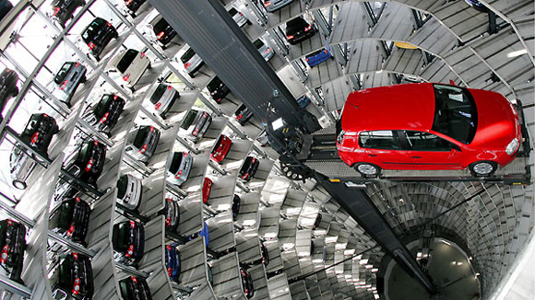
Hình 1.1: Mô hình nhà để xe bằng kính với khung kim loại
Ngoài ra họ còn phát triển hệ thống e-Parking hệ thống quản lý đậu xe qua điện thoại. Giúp người lái xe nhanh chóng và dễ dàng đặt chỗ cho vị trí giữ xe tại 1 cao ốc vào 1 khoảng thời gian. Với hệ thống này có nhiều ưu điêm: dễ dàng quản lý vị trí đỗ xe, cung cấp thông tin chính xác cho người lái xe về khả năng có chỗ trống tại 1 vị tríở 1 thời điểm nhất định.
Tại Việt Nam: hiện nay BIL-PARKING là một trong những công ty hàng đầu về thiết kế , thi công hệ thống bãi đỗ xe thông minh với những sản phẩm là:
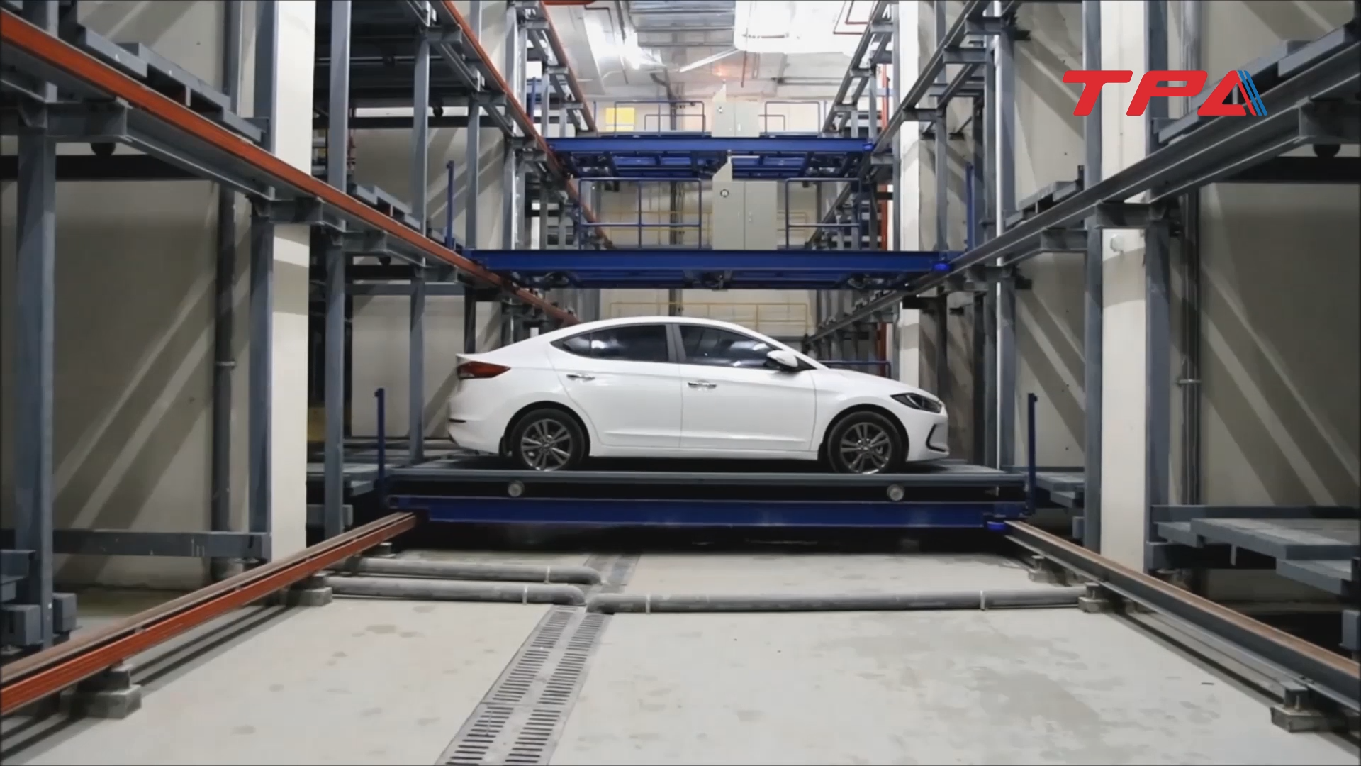
Hình 1.2: Hệ thống di chuyển bằng pallet
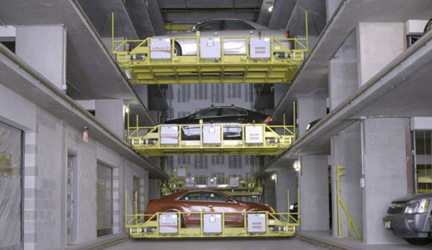
Hình 1.3: Hệ thống robot di chuyển từng tầng
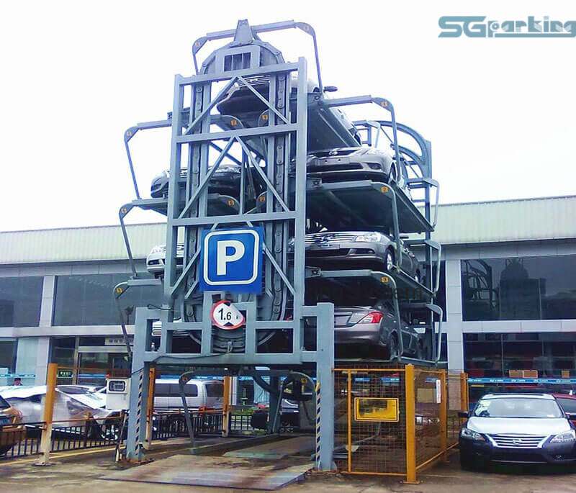
Hình 1.4: Hệ thống xoay vòng đứng

1.3 Mục tiêu đề tài
Đề tài “Bãi giữ xe thông minh” sẽ thực hiện nghiên cứu để xây dựng một mô hình bãi giữ xe gồm các tính năng như kiểm tra ra vào tự động bằng Arduino và Esp 8266, hiển thị vị trí ô trống ở bãi xe, tính vị trí xe đang đậu bằng app Blynk trên điện thoại.
Nội dung thực hiện đề tài :
- Thiết kế và thi công phần cơ khí của hệ thống : yêu cầu tối thiểu 2 tầng, mỗi tầng có tối thiểu 3 vị trí đổ xe
- Tìm hiểu, sử dụng và lập trình được Arduino và Esp 8266 để điều khiển hệ thống
- Xây dựng giao diện điều khiển và giám sát hệ thống.

CHƯƠNG 2. CƠ SỞ LÝ THUYẾT

2.1 Phân tích các phương án bãi đỗ xe ô tô
Chỉ sau khi ngành công nghiệp ô tô ra đời một thời gian ngắn, hệ thống giữ xe ô tô tự động cũng đã xuất hiện nhằm đáp ứng nhu cầu về chỗ đỗ xe ô tô, đặc biệt ở các khu vực trung tâm, siêu đô thị.
Hệ thống giữ xe tự động nếu trước đây chỉ hiện diện tại các nước Bắc Mỹ, Tây Âu,.. thì đến nay chúng đã trở thành một phần không thể thiếu trong giao thông công cộng ở các nước đang phát triển trong đó có Việt Nam.
Về mặt công nghệ, ngày nay toàn bộ quá trình sắp xếp chỗ đỗ xe, quản lý thời gian lưu bãi,… hoàn toàn được thực hiện bằng công nghệ điều khiển. Trạm giữ xe tự động không chỉ được lắp đặt như những công trình nổi mà còn được thi công ngầm trong lòng đất, dưới lòng sông,…

2.1.1 Các dạng bãi đỗ xe ô tô phổ biến hiện nay

2.1.1.1 Bãi đổ dạng xếp hình
Đây là phương án đỗ xe phù hợp với các thành phố lớn có lượng xe quá tải. Hệ thống sử dụng cấu trúc thiết kế một tháp và cao 2 hoặc 3 tầng, mỗi tầng giữ được từ 4 đến 5 xe
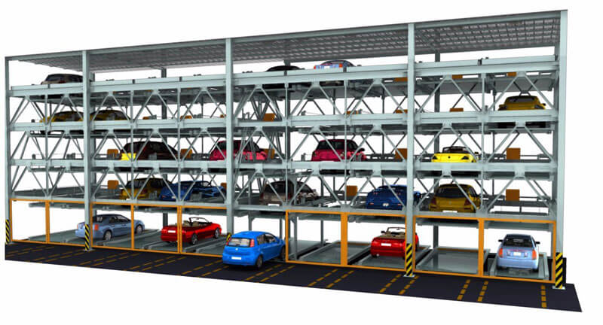
Hình 2.1: Phương án bãi đỗ dạng xếp hình
- Ưu điểm : chi phí thấp, phù hợp nhiều loại địa hình, tiết kiệm diện tích, bảo trì, bảo dưỡng, di chuyền đơn giản.
- Nhược điểm: chỉ phù hợp với quy mô nhỏ (5 đến 15 ô tô), cơ cấu điều khiển chưa tự động.

2.1.1.2 Bãi đổ dạng hình trụ
Phương án này đang là xu hướng ngày nay, với cấu trúc thiết kế hình tháp trụ, chia ra nhiều tầng và mỗi tầng đỗ được nhiều xe. Xe vào ra được di chuyền tự động bởi một cơ cấu nâng hạ.
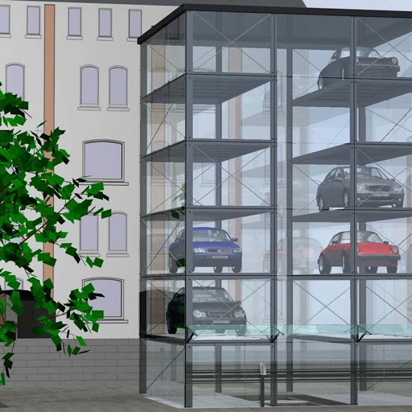
Hình 2.2: Phương án bãi đỗ dạng hình trụ
- Ưu điểm: tính thẩm mỹ cao, đỗ được nhiều xe , tiết kiệm diện tích
- Nhược điểm: chi phí đầu tư cao, bảo trì, bảo dưỡng phức tạp

2.1.1.3 Bãi đỗ dạng tòa nhà vuông
- Ưu điểm: Chiếm diện tích đất xây dựng, chi phí xây dựng và kỹ thuật công nghệ không đòi hỏi quá lớn. Số lượng xe nhiều, tối ưu hóa số lượng chỗ để xe do xây dựng các tầng đối xứng. Các xe phải hoàn toàn tắt máy nên không ô nhiễm khói bụi.
- Nhược điểm: So với dạng tòa nhà hình trụ thì số lượng xe ít hơn, do chỉ có một pallet đảm nhiệm lấy và cất nên không tối ưu về thời gian.
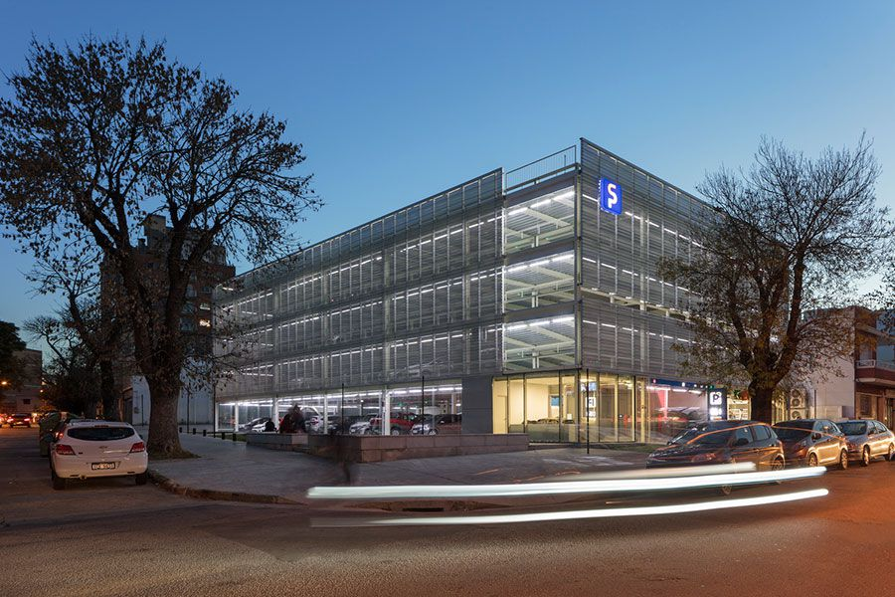
Hình 2.3: Phương án dạng tòa nhà vuông

2.1.2 Phương án lựa chọn
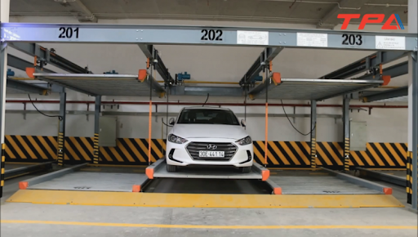
Hình 2.4: Phương án dạng xếp hình

Qua phân tích ưu và nhược điểm các Giải pháp bãi giữ xe ô tô tự động, em thực hiện khóa luận đã chọn phương án theo các tiêu chí sau: Quỹ đất xây dựng nơi các thành phố lớn như Hà Nội, thành phố Hồ Chí Minh không nhiều. Phù hợp với kinh phí xây dựng các tòa nhà, cũng như cơ sở vật chất kỹ thuật công nghệ. Do đó, nhóm luận văn đã lựa chọn và thực hiện đề tài “Thiết kế và thi công mô hình bãi giữ xe ô tô tự động”, với cấu trúc dạng xếp hình.

2.2 Phần cứng

2.2.1 Arduino CNC Shield V3
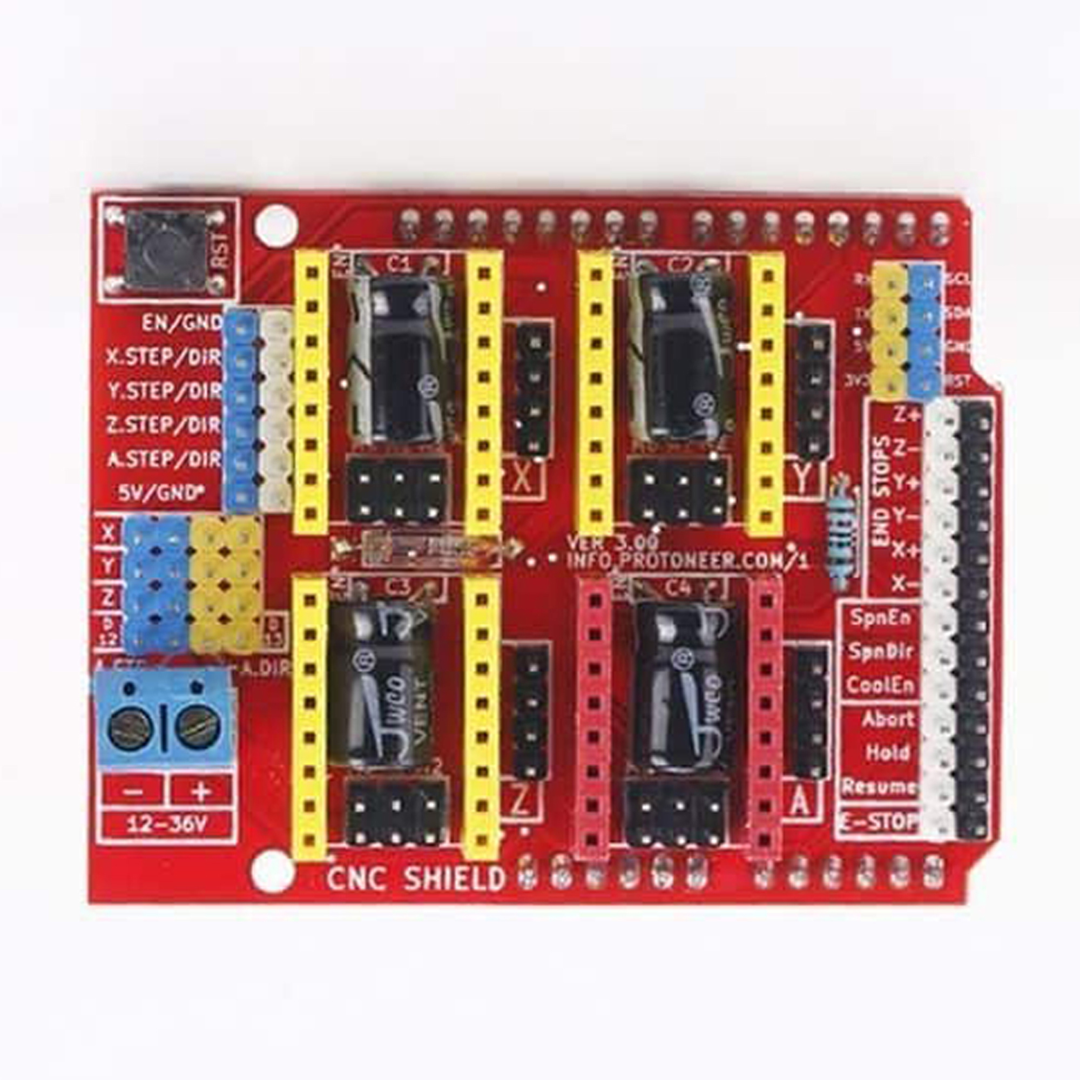
Hình 2.5: Arduino CNC Shield V3
Thông số kỹ thuật :
  - Điện áp cấp nguồn từ 12V đến 36V
  - Tương thích với module A4988 và DRV8825
  - Tương thích với Arduino Uno R3
  - Tương thích GRBL (mã nguồn mở chạy trên Arduino UNO R3 để điều khiển CNC mini).
  - Hỗ trợ lên tới 4 trục (trục X, Y, Z và một trục thứ tư tùy chọn)
  - Hỗ trợ tới 2 Endstop (cảm biến đầu cuối) cho mỗi trục
  - Tính năng điều khiển spindle.
  - Tính năng điều khiển dung dịch làm mát khi máy hoạt động.
  - Sử dụng các mô đun điều khiển động cơ bước, giúp tiết kiệm chi phí khi thay thế, nâng cấp.
  - Thiết lập độ phân giải bước động cơ bằng jump đơn giản.
  - Thiết kế nhỏ gọn, các đầu nối tiêu chuẩn thông dụng.

2.2.2 Esp 8266
Mạch thu phát Wifi ESP8266 NodeMCU được thiết kế hướng đến các ứng dụng liên quan đến IoT, dữ liệu được truyền qua sóng wifi giúp cho dữ liệu được truyền tải đến bất cứ nơi nào có kết nối internet.
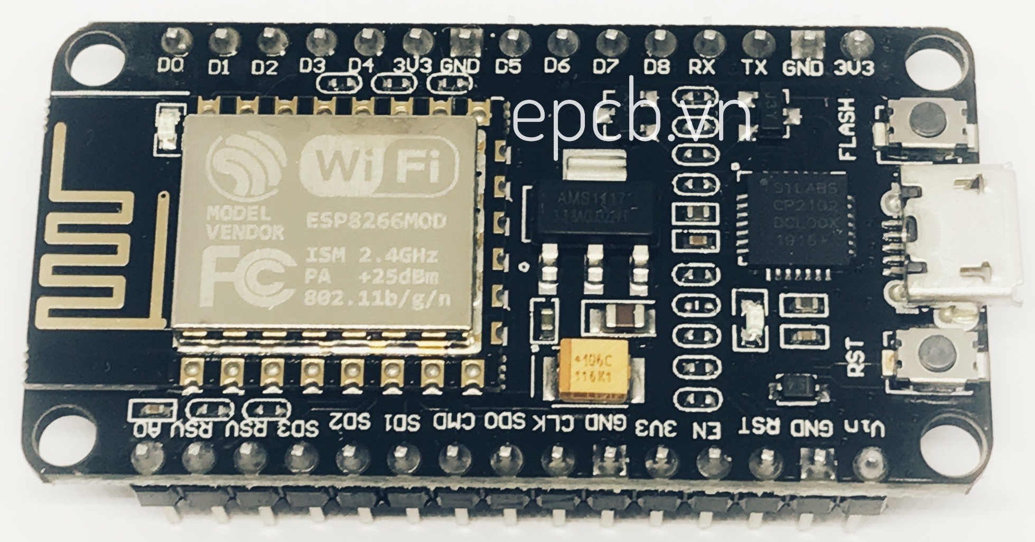
Hình 2.6: ESP 8266
Thông số kỹ thuật :
- IC chính: ESP8266 Wifi SoC.
- Phiên bản firmware: Node MCU.
- Chip nạp và giao tiếp UART: CP2102.
- GPIO tương thích hoàn toàn với firmware Node MCU.
- Cấp nguồn: 5VDC MicroUSB hoặc Vin.
- GIPO giao tiếp mức 3.3VDC
- Tích hợp Led báo trạng thái, nút Reset, Flash.
- Tương thích hoàn toàn với trình biên dịch Arduino.

2.2.3 LM2596
Module nguồn giảm áp DC LM2596 3A là module dùng để giảm áp và ổn định điện áp DC. Cho ngõ ra điện áp ổn định bất kể điện áp ngõ vào không ổn định, thay đổi và cấp dòng lên tới 3A.
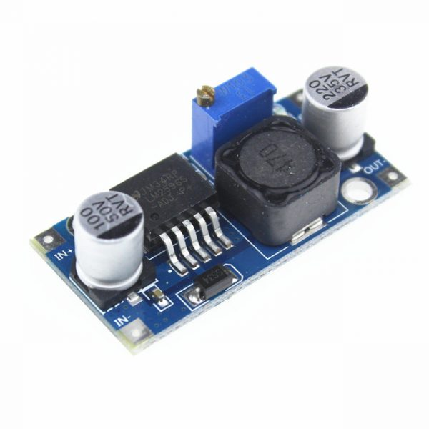
Hình 2.7: LM2596
Thông số kỹ thuật:
- Điện áp đầu vào: Từ 3V đến 30V.
- Điện áp đầu ra: Điều chỉnh được trong khoảng 1.5V đến 30V.
- Dòng đáp ứng tối đa là 3A.
- Hiệu suất: 92%
- Công suất: 15W
- Kích thước: 45 (dài) * 20 (rộng) * 14 (cao) mm
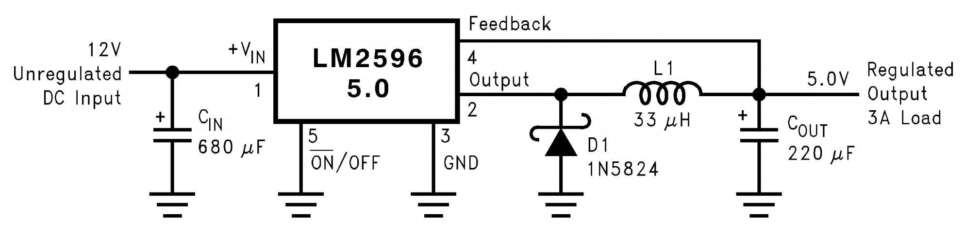
Hình 2.8: Sơ đồ mạch giảm áp LM2596

2.2.4 Công tắc hành trình
Công tắc hành trình cũng như công tắc thường nhưng được trang bị thêm 1 cần gạt để giới hạn hành trình đi hoặc hoặc dùng để điều khiển một loại thiết bị điện nào khác. Ví dụ như tác động vào công tắc hành trình thì thiết bị sẽ dừng ngay tại vị trí đó hoặc cấp điện cho một thiết bị khác
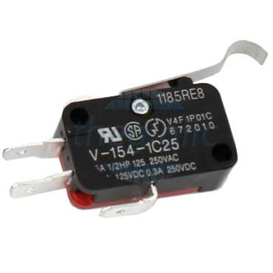
Hình 2.9: V-1541C25 công tắc hành trình
Ưu điểm:
- Đáp ứng tốt các điều kiện cần đến độ chính xác và có tính lặp lại
- Tiêu thụ ít năng lượng điện
- Có thể điều khiển nhiều tải
Nhược điểm:
- Hạn chế đối với những thiết bị có tốc độ chuyển động tương đối thấp
- Phải tiếp xúc trực tiếp với thiết bị
- Do phải tiếp xúc nên làm các bộ phận cơ khí bị mòn

2.2.5 Động cơ servo và động cơ bước
Động cơ RC Servo là loại động cơ có tốc độ thấp,mô - men xoắn cao và có nhiều kích thước to nhỏ khác nhau tùy vào thiết bị. Khác hẳn với động cơ DC và Stepper, động cơ RC Servo không xoay ở góc 360 độ như bình thường mà loại động cơ này bị giới hạn trong phạm vi ở góc 180, 270 và 90 độ.

Hình 2.10: Động cơ RC Servo SG90
Nguyên lý hoạt động:
Theo như nghiên cứu và giám sát cho thấy động cơ RC servo hoạt động dựa trên nguyên lý PWM. Cụ thể:
Servo sẽ đáp ứng một dãy xung số ổn định. Chi tiết hơn là mạch điều khiển sẽ đáp ứng một số tín hiệu ứng với các xung biến đổi từ 1-2ms. Các xung này sẽ được gửi đi 50 lần/ giây - đồng nghĩa với việc cung cấp xung mỗi 20ms một lần. Động cơ RC servo đòi hỏi 30- 60 xung/giây. Nếu số này quay không đáp ứng đủ điều kiện và quay quá thấp sẽ dẫn đến độ chính xác và công suất servo giảm.
Chiều dài (độ rộng) của các xung sẽ quyết định đến vị trí góc trục của động cơ:
- Độ rộng của xung 1.5ms thì cho trục động cơ quay đến vị trí góc 90 độ (được gọi là Neutral).
- Độ rộng xung nhỏ hơn 1.5ms thì cho trục động cơ quay ở vị trí góc 0 độ.
- Độ rộng xung lớn hơn 1.5ms thì trục động cơ sẽ quay đến vị trí góc 180 độ.
- Các servo khác nhau ở góc quay được cùng với tín hiệu 1 - 2ms thì các servo chuẩn được thiết kế để quay tới và lui từ 90 - 180 độ. Lúc này sẽ được cung cấp toàn bộ chiều dài xung. Hâu hết các servo đều có thể quay được 180 độ hay gần 180 độ.
Nếu cố khiến servo quay quá giới hạn cơ học thì truc ra của động cơ sẽ đụng vật cản bên trong khiến các bánh răng bị mài mòn, bị rơ. Nếu cứ để hiện tượng kéo dài lâu ngày động cơ bánh răng sẽ bị hủy.
Thông số kỹ thuật:
- Điện áp hoạt động: 4.8-5VDC
- Tốc độ: 0.12 sec/ 60 degrees (4.8VDC)
- Lực kéo: 1.6KG.CM
Động cơ bước là một thiết bị cơ điện không chổi than, chuyển đổi các chuỗi xung điện tại các cuộn kích của chúng thành trục quay cơ học. Từng bước quay được xác định chính xác. Trục của động cơ quay qua một góc cố định cho mỗi xung rời rạc. Chuyển động này có thể là tuyến tính hoặc góc.
Nguyên lý hoạt động:
Khi một chuỗi xung được gửi, động cơ sẽ bước theo xung. Góc mà trục động cơ bước quay cho mỗi xung được gọi là góc bước, thường được biểu thị bằng độ.
Số lượng xung đầu vào được cấp cho động cơ quyết định góc bước và do đó vị trí của trục động cơ được điều khiển bằng cách điều khiển số lượng xung. Tính năng độc đáo này làm cho động cơ bước rất phù hợp với hệ thống điều khiển vòng hở trong đó vị trí chính xác của trục được duy trì với số xung chính xác mà không cần sử dụng cảm biến phản hồi.
Nếu góc bước càng nhỏ thì số bước trên mỗi vòng quay càng lớn và độ chính xác của vị trí thu được càng lớn. Các góc bước có thể lớn tới 90 độ và nhỏ đến 0,72 độ, tuy nhiên, trong thực tế các góc bước thường được sử dụng là 1,8 độ, 2,5 độ, 7,5 độ và 15 độ.
Hướng quay của trục phụ thuộc vào chuỗi xung áp dụng cho stato. Tốc độ của trục hoặc tốc độ động cơ trung bình tỷ lệ thuận với tần số (tốc độ của xung đầu vào) của các xung đầu vào được áp dụng tại các cuộn kích. Do đó, nếu tần số thấp, động cơ bước quay theo các bước và đối với tần số cao, nó liên tục quay như động cơ DC do quán tính.
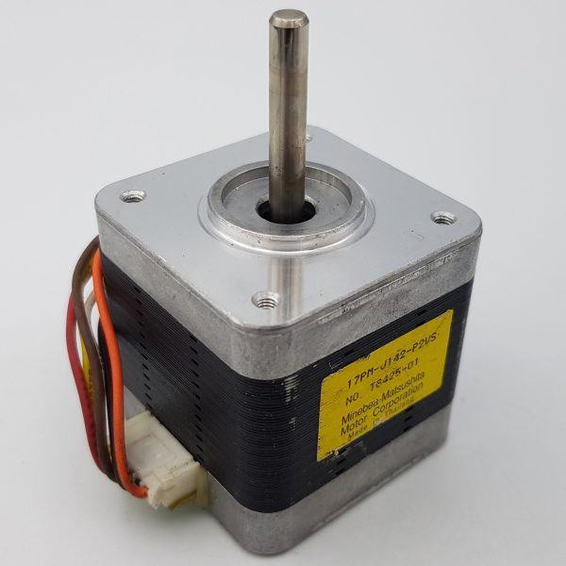
Hình 2.11: Động cơ bước size 42 1.8 step
Thông số kỹ thuật:
- Kích thước bao: 42mm x 42mm
- Kích thước trục: 5mm

2.2.6 Dây đai GT2 và bánh xe vslot
Dây đai GT2: Đây là dây đai curoa được làm bằng nhựa cao su, có tác dụng truyền chuyển động từ bánh dẫn đến bánh bị dẫn và tạo nên chuyển động tuyến tính cho hệ thống. Vì pulley và ròng rọc được chọn là loại GT2 nên sẽ chọn loại dây đai GT2 là phù hợp với hệ thống.
Chọn loại dây đai khác sẽ có thể không thích hợp, lúc đó sẽ có hai lựa chọn: một là thay đổi loại dây đai, hai là thay đổi cả pulley và ròng rọc.


Hình 2.12: Dây đai GT12

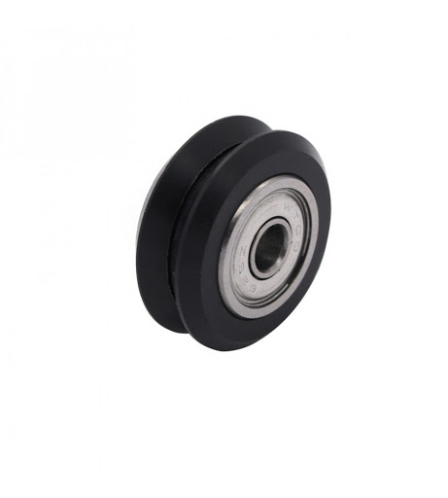
Hình 2.13: Bánh xa vslot
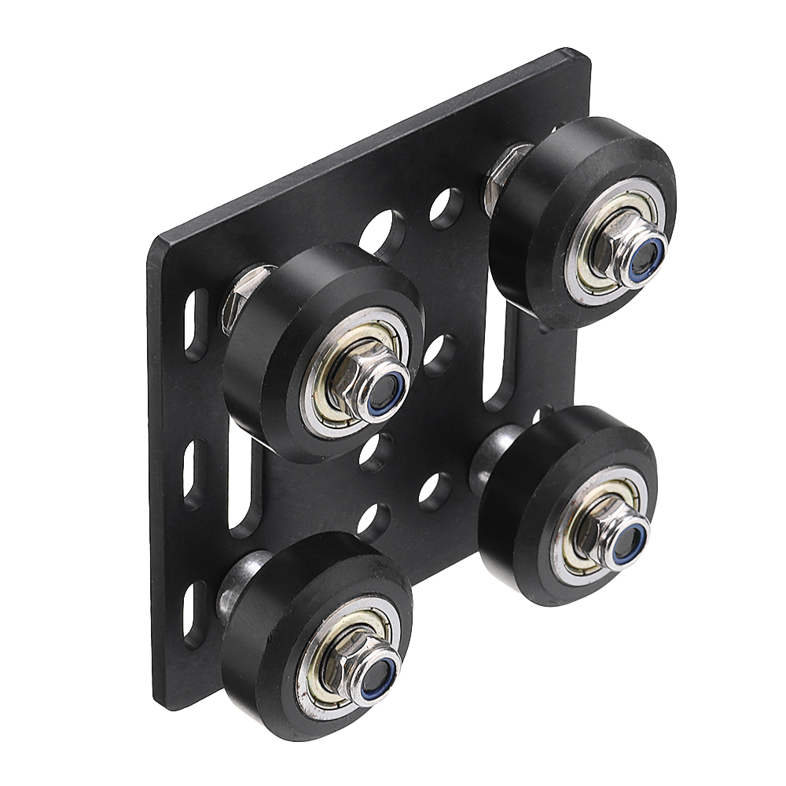
Hình 2.14: Bộ kit trượt nhôm vslot

2.2.7 Cơ cấu trượt V-200
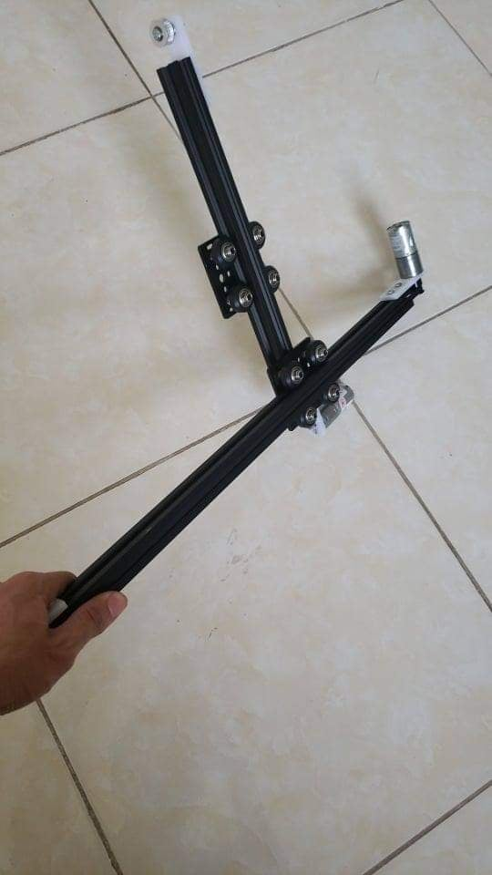
Hình 2.15: Cơ cấu trượt
Ưu điểm:
- Có thể truyền động giữa các trục cách xa nhau (<15m)
- Làm việc êm, không gây ồn nhờ vào độ dẽo của đai nên có thể truyền động với vận tốc lớn
- Nhờ vào tính chất đàn hồi của đai nên tránh được dao động sinh ra do tải trọng thay đổi tác dụng lên cơ cấu.
- Nhờ vào sự trượt trơn của đai nên đề phòng sự quá tải xảy ra trên động cơ- Kết cấu và vận hành đơn giản
Nhược điểm:
- Khi vận hành nhiều thì dây đai có thể bị kéo dãn.
- Có thể xuất hiện hiện tượng trượt đàn hồi giữa dây đai và pulley hoặc ròng rọc dẫn đến tỉ số truyền bị thay đổi.
- Tuổi thọ của bộ truyền thấp

CHƯƠNG 3. CƠ SỞ THỰC HIỆN

3.1 Giới thiệu
Với đề tài này thì yêu cầu phải làm sao cho cơ cấu có thể nâng, hạ và lấy xe ra vào khung để có thể dễ dàng thao tác trong việc lấy và cất xe, cùng với đó là giám sát và điều khiển trên app blynk . Vì vậy phải thiết các yêu cầu sau:
- Thiết kế phần cứng nâng hạ
- Thiết kế mạch hệ thống
- Thiết kế giao diện điều khiển và giám sát

3.2 Thiết kế hệ thống

3.2.1 Sơ đồ khối chức năng
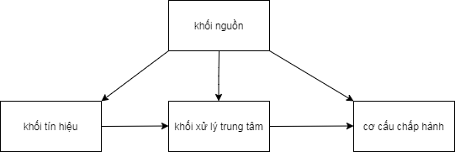
Hình 3.1: Sơ đồ khối

Chức năng từng khối
- Khối nguồn: cung cấp nguồn cho toàn bộ hệ thống
- Khối xử lý trung tâm: Arduino CNC Shield xử lý tín hiệu
- Khối tín hiệu : phát tín hiệu cho Arduino CNC Shield và Esp 8266
- Cơ cấu chấp hành: thực hiện theo tín hiệu

3.2.2 Hoạt động của hệ thống
- Cất xe
Khi có tín hiệu lúc này hệ thống bắt đầu xem đã có xe nào trong bãi hay chưa nếu chưa thì có thể bắt đầu di chuyển nâng hạ cất xe vào bãi với vị trí yêu cầu . Lúc này trên hệ thống sẽ hiển thị vị trí bãi đã có xe còn nếu bãi đã có xe rồi mà vẫn muốn cho xe vào vị trí đó hệ thống sẽ không hoạt động .

- Lấy xe
Cũng như việc cất xe thì việc lấy xe cũng tương tự khi có tín hiệu hệ thống sẽ xem xe đã có trong bãi chưa, nếu có thì bắt đầu di chuyển với vị tró của xe đồng thời nâng hạ xe ra khỏi vị trí bãi sau đó di chuyển về chỗ ban đầu.

3.2.3 Sơ đồ mạch đấu dây hệ thống
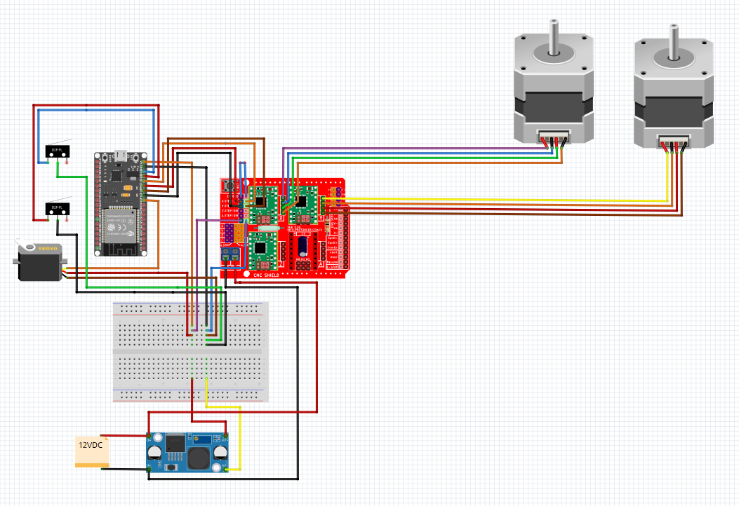
Hình 3.2: Sơ đồ đấu dây
3.2.4 Thi công phần cứng
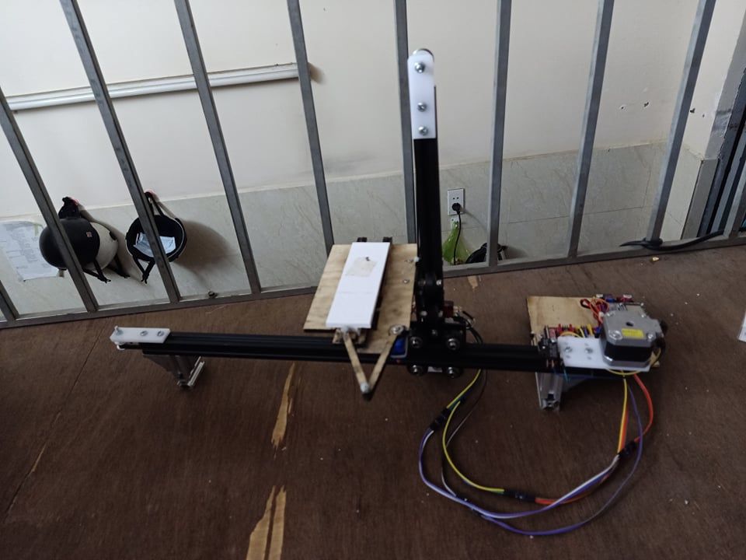
Hình 3.3: Thiết kế khung giữ xe
Hình 3.4: Thiết kế cơ cấu nâng hạ
Cơ cấu di chuyển theo phương ngang và phương dọc như hình 3.4 được thiết kế theo 1 thanh trượt tròn chịu lực. Động cơ kéo thông qua dây đai và định vị các khoang với công tắc hành trình
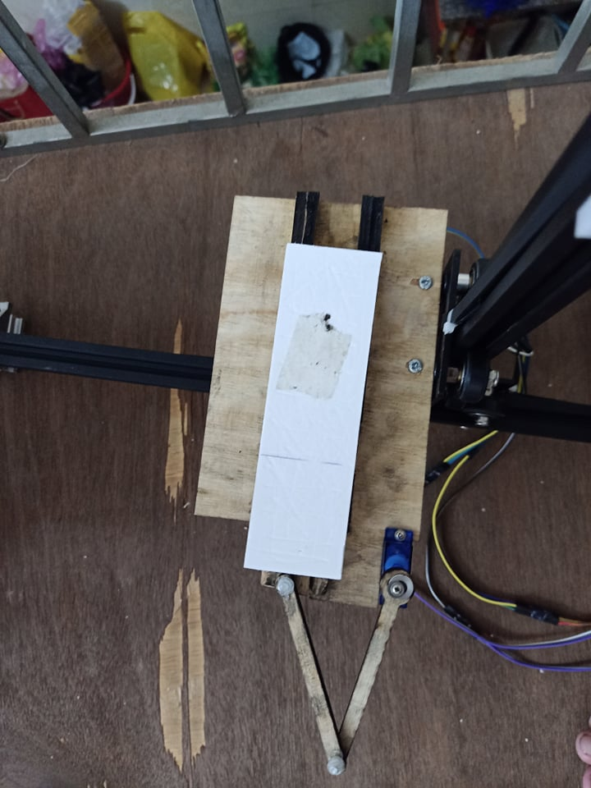
Hình 3.5: Cơ cấu lấy xe vào

3.2.5 Thiết kế giao diện
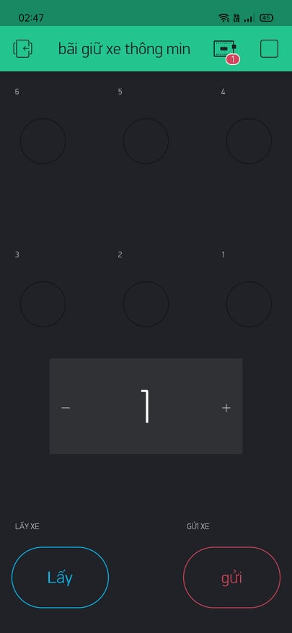
Hình 3.6: Giao diện điều khiển trên điện thoại

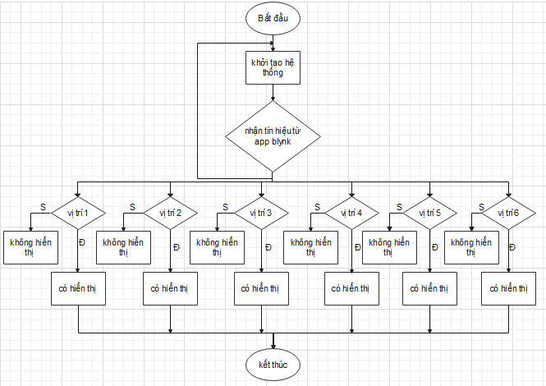
Hình 3.7: Lưu đồ giải thuật

CHƯƠNG 4. KẾT QUẢ THỰC NGHIỆM

4.1 Mô hình hệ thống
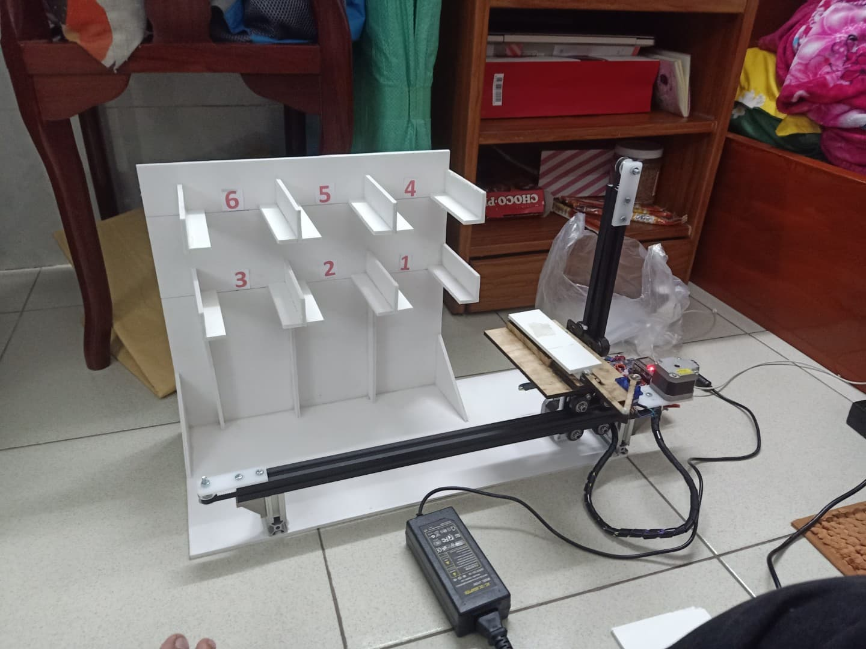
Hình 4.1: Mô hình thực tế

4.2 Kết quả thực nghiệm
Hệ thống bãi giữ xe thông minh có thể thực hiện các nội dung như lấy xe và gửi xe. Đồng thời người dùng có thể quan sát trạng thái từng phần tử trong hệ thống và trạng thái hoạt động của các động cơ. Người dùng có thể giám sát được trong bãi đang có bao nhiêu chiếc xe đang được gửi và có bao nhiêu chỗ trống chưa có xe.

CHƯƠNG 5. KẾT LUẬN VÀ ĐỊNH HƯỚNG ĐỀ TÀI

5.1 Kết luận
Sự cố gắng và nỗ lực của em và sự giúp đỡ tận tình của giáo viên hướng dẫn cũng đã dẫn đến kết quả tốt đẹp đó là đồ án “Thiết kế và thi công hệ thống bãi giữ xe thông minh” đã được hoàn thành.
- Xây dựng được mô hình cơ khí mô tả hoạt động của hệ thống bãi giữ xe thông minh.
- Hệ thống có thể gửi xe vào và lấy xe ra đúng vị trí yêu cầu.
- Xử dụng App Blynk trên điện thoại.
- Thiết kế giao diện giám sát thân thiện, dễ sử dụng.
- Xây dựng thuật toán và lập trình cho hệ thống chạy ổn định.

5.2 Hạn chế đề tài
- Hệ thống về phần cơ khí hoạt động đôi khi còn rung lắc khi hoạt động.
- Chưa đảm bảo về độ tin cậy do chưa có áp dụng xử lý ảnh nhận diện bảng số xe.
- Do thời gian có hạn nên đề tài chưa được phát triển tối đa, còn gặp phải một số sai sót khi thực hiện.
- Cơ cấu lấy xe còn hạn chế chưa thể xoay trái xoay phải

5.3 Định hướng đề tài
- Tăng số lượng chỗ gửi xe trong bãi để thực sự tối ưu được các ưu điểm về việc sử dụng diện tích của hệ thống bãi giữ xe thông minh.
- Thiết kế website để có thể đặt chỗ đồng thời thanh toán online.
- Có thể áp dụng công nghệ nhận diện khuôn mặt để tăng tính bảo mật cho khách hàng.
- Áp dụng trí tuệ nhân tạo cho hệ thống, thu thập lịch sử gửi/ trả xe của khách hàng để tính toán đưa xe vào vị trí gần nhất theo thói quen gửi xe của khách.

PHỤ LỤC
Code chương trình
#define BLYNK_PRINT Serial
#include <WiFi.h>
#include <WiFiClient.h>
#include <BlynkSimpleEsp32.h>
#include <AccelStepper.h>
#include <ESP32Servo.h>
#define CTHT1 13
#define CTHT2 12
const int dirPin1 = 14;
const int stepPin1 = 27;
const int dirPin2 = 26;
const int stepPin2 = 25;

int soxe;
int homestate = 0;
int hinhstate = 0;
int runstate = 0;
long initial_homing = 1;
int layxe, guixe, vtxe=0;
int vt1, vt2, vt3, vt4, vt5, vt6;

int stepinx = 0, stepiny = 0;
long initial1 = 1, initial2 = 1;
char auth[] = "eAE-UZVKQv9WhYHjkL7pgUunJ35BJ8Gz";
char ssid[] = "hihi";
char pass[] = "12345678";

AccelStepper Stepper1(1, stepPin1, dirPin1);
AccelStepper Stepper2(1, stepPin2, dirPin2);
Servo servo1;
WidgetLED lvt1(V3);
WidgetLED lvt2(V4);
WidgetLED lvt3(V5);
WidgetLED lvt4(V6);
WidgetLED lvt5(V7);
WidgetLED lvt6(V8);
void setup() {
Serial.begin(9600);
pinMode(CTHT1, INPUT_PULLUP);
pinMode(CTHT2, INPUT_PULLUP);
servo1.attach(33, 500, 2400);
Stepper1.setMaxSpeed(400); // Set Max Speed of Stepper (Faster for regular movements)
Stepper1.setAcceleration(1500);
Stepper2.setMaxSpeed(400); // Set Max Speed of Stepper (Faster for regular movements)
Stepper2.setAcceleration(1500);
HOME();
servo1.write(170);
Blynk.begin(auth, ssid, pass);
lvt1.off();
lvt2.off();
lvt3.off();
lvt4.off();
lvt5.off();
lvt6.off();
}

void loop() {
Blynk.run();
Stepper1.setMaxSpeed(400); // Set Max Speed of Stepper (Faster for regular movements)
Stepper1.setAcceleration(1500);
Stepper2.setMaxSpeed(400); // Set Max Speed of Stepper (Faster for regular movements)
Stepper2.setAcceleration(1500);
if (guixe == 1){
if (vtxe == 1 && vt1 == 0){
GUIXE1();
vt1 = 1;
lvt1.on();
}
if (vtxe == 2 && vt2 == 0){
GUIXE2();
vt2 = 1;
lvt2.on();
}
if (vtxe == 3 && vt3 == 0){
GUIXE3();
vt3 = 1;
lvt3.on();
}
if (vtxe == 4 && vt4 == 0){
GUIXE4();
vt4 = 1;
lvt4.on();
}
if (vtxe == 5 && vt5 == 0){
GUIXE5();
vt5 = 1;
lvt5.on();
}
if (vtxe == 6 && vt6 == 0){
GUIXE6();
vt6 = 1;
lvt6.on();
}
guixe = 0;
vtxe = 0;
}

if ( layxe == 1 ) {
if (vtxe == 1 && vt1 == 1){
LAYXE1();
vt1 = 0;
lvt1.off();
}
if (vtxe == 2 && vt2 == 1){
LAYXE2();
vt2 = 0;
lvt2.off();
}
if (vtxe == 3 && vt3 == 1){
LAYXE3();
vt3 = 0;
lvt3.off();
}
if (vtxe == 4 && vt4 == 1){
LAYXE4();
vt4 = 0;
lvt4.off();
}
if (vtxe == 5 && vt5 == 1){
LAYXE5();
vt5 = 0;
lvt5.off();
}
if (vtxe == 6 && vt6 == 1){
LAYXE6();
vt6 = 0;
lvt6.off();
}
layxe = 0;
vtxe = 0;
}
}

BLYNK_WRITE(V0)
{
layxe = param.asInt();
if (vt1 == 0 && vt2 == 0 && vt3 == 0 && vt4 == 0 && vt5 == 0 && vt6 == 0) {
layxe = 0;
} else {
layxe = 1;
}
}
BLYNK_WRITE(V1)
{
guixe = param.asInt();
if (vt1 == 1 && vt2 == 1 && vt3 == 1 && vt4 == 1 && vt5 == 1 && vt6 == 1) {
guixe = 0;
} else {
guixe = 1;
}
}
BLYNK_WRITE(V2)
{
vtxe = param.asInt();
}

void LAYXE1() {
Stepper1.runToNewPosition(-630);
Stepper1.setCurrentPosition(0);
for (int pos = 170; pos >= 50; pos -= 1) {
servo1.write(pos);
delay(10);
}
Stepper2.runToNewPosition(-130);
Stepper2.setCurrentPosition(0);
for (int pos = 50; pos <= 170; pos += 1) {
servo1.write(pos);
delay(10);
}
HOME();
}
void LAYXE2() {
Stepper1.runToNewPosition(-1290);
Stepper1.setCurrentPosition(0);
for (int pos = 170; pos >= 50; pos -= 1) {
servo1.write(pos);
delay(10);
}
Stepper2.runToNewPosition(-130);
Stepper2.setCurrentPosition(0);
for (int pos = 50; pos <= 170; pos += 1) {
servo1.write(pos);
delay(10);
}
HOME();
}
void LAYXE3() {
Stepper1.runToNewPosition(-1950);
Stepper1.setCurrentPosition(0);
for (int pos = 170; pos >= 50; pos -= 1) {
servo1.write(pos);
delay(10);
}
Stepper2.runToNewPosition(-130);
Stepper2.setCurrentPosition(0);
for (int pos = 50; pos <= 170; pos += 1) {
servo1.write(pos);
delay(10);
}
HOME();
}
void LAYXE4() {
Stepper2.runToNewPosition(-600);
Stepper2.setCurrentPosition(0);
Stepper1.runToNewPosition(-630);
Stepper1.setCurrentPosition(0);
for (int pos = 170; pos >= 50; pos -= 1) {
servo1.write(pos);
delay(10);
}
Stepper2.runToNewPosition(-200);
Stepper2.setCurrentPosition(0);
for (int pos = 50; pos <= 170; pos += 1) {
servo1.write(pos);
delay(10);
}
HOME();
}
void LAYXE5() {
Stepper2.runToNewPosition(-600);
Stepper2.setCurrentPosition(0);
Stepper1.runToNewPosition(-1290);
Stepper1.setCurrentPosition(0);
for (int pos = 170; pos >= 50; pos -= 1) {
servo1.write(pos);
delay(10);
}
Stepper2.runToNewPosition(-200);
Stepper2.setCurrentPosition(0);
for (int pos = 50; pos <= 170; pos += 1) {
servo1.write(pos);
delay(10);
}
HOME();
}
void LAYXE6() {
Stepper2.runToNewPosition(-600);
Stepper2.setCurrentPosition(0);
Stepper1.runToNewPosition(-1950);
Stepper1.setCurrentPosition(0);
for (int pos = 170; pos >= 50; pos -= 1) {
servo1.write(pos);
delay(10);
}
Stepper2.runToNewPosition(-200);
Stepper2.setCurrentPosition(0);
for (int pos = 50; pos <= 170; pos += 1) {
servo1.write(pos);
delay(10);
}
HOME();
}
void GUIXE1() {
Stepper1.runToNewPosition(-630);
Stepper1.setCurrentPosition(0);
Stepper2.runToNewPosition(-130);
Stepper2.setCurrentPosition(0);
for (int pos = 170; pos >= 50; pos -= 1) {
servo1.write(pos);
delay(10);
}
Stepper2.runToNewPosition(130);
Stepper2.setCurrentPosition(0);
for (int pos = 50; pos <= 170; pos += 1) {
servo1.write(pos);
delay(10);
}
HOME();
}
void GUIXE2() {
Stepper1.runToNewPosition(-1290);
Stepper1.setCurrentPosition(0);
Stepper2.runToNewPosition(-130);
Stepper2.setCurrentPosition(0);
for (int pos = 170; pos >= 50; pos -= 1) {
servo1.write(pos);
delay(10);
}
Stepper2.runToNewPosition(130);
Stepper2.setCurrentPosition(0);
for (int pos = 50; pos <= 170; pos += 1) {
servo1.write(pos);
delay(10);
}
HOME();
}
void GUIXE3() {
Stepper1.runToNewPosition(-1950);
Stepper1.setCurrentPosition(0);
Stepper2.runToNewPosition(-130);
Stepper2.setCurrentPosition(0);
for (int pos = 170; pos >= 50; pos -= 1) {
servo1.write(pos);
delay(10);
}
Stepper2.runToNewPosition(130);
Stepper2.setCurrentPosition(0);
for (int pos = 50; pos <= 170; pos += 1) {
servo1.write(pos);
delay(10);
}
HOME();
}
void GUIXE4() {
Stepper2.runToNewPosition(-600);
Stepper2.setCurrentPosition(0);
Stepper1.runToNewPosition(-630);
Stepper1.setCurrentPosition(0);
Stepper2.runToNewPosition(-200);
Stepper2.setCurrentPosition(0);
for (int pos = 170; pos >= 50; pos -= 1) {
servo1.write(pos);
delay(10);
}
Stepper2.runToNewPosition(200);
Stepper2.setCurrentPosition(0);
for (int pos = 50; pos <= 170; pos += 1) {
servo1.write(pos);
delay(10);
}
HOME();
}
void GUIXE5() {
Stepper2.runToNewPosition(-600);
Stepper2.setCurrentPosition(0);
Stepper1.runToNewPosition(-1290);
Stepper1.setCurrentPosition(0);
Stepper2.runToNewPosition(-200);
Stepper2.setCurrentPosition(0);
for (int pos = 170; pos >= 50; pos -= 1) {
servo1.write(pos);
delay(10);
}
Stepper2.runToNewPosition(200);
Stepper2.setCurrentPosition(0);
for (int pos = 50; pos <= 170; pos += 1) {
servo1.write(pos);
delay(10);
}
HOME();
}
void GUIXE6() {
Stepper2.runToNewPosition(-600);
Stepper2.setCurrentPosition(0);
Stepper1.runToNewPosition(-1950);
Stepper1.setCurrentPosition(0);
Stepper2.runToNewPosition(-200);
Stepper2.setCurrentPosition(0);
for (int pos = 170; pos >= 50; pos -= 1) {
servo1.write(pos);
delay(10);
}
Stepper2.runToNewPosition(200);
Stepper2.setCurrentPosition(0);
for (int pos = 50; pos <= 170; pos += 1) {
servo1.write(pos);
delay(10);
}
HOME();
}
void HOME() {
while (digitalRead(CTHT1)) { // Make the Stepper move CCW until the switch is activated
Stepper1.moveTo(initial_homing); // Set the position to move to
initial_homing++; // Decrease by 1 for next move if needed
Stepper1.run(); // Start moving the stepper
delay(1);
Blynk.run();
}

Stepper1.setCurrentPosition(0); // Set the current position as zero for now
// Set Acceleration of Stepper
initial_homing = -1;

while (!digitalRead(CTHT1)) { // Make the Stepper move CW until the switch is deactivated
Stepper1.moveTo(initial_homing);
Stepper1.run();
initial_homing--;
delay(1);
Blynk.run();
}

Stepper1.setCurrentPosition(0);
Serial.println("Homing 1 Completed");
Serial.println("");
initial_homing = 1;
while (digitalRead(CTHT2)) { // Make the Stepper move CCW until the switch is activated
Stepper2.moveTo(initial_homing); // Set the position to move to
initial_homing++; // Decrease by 1 for next move if needed
Stepper2.run(); // Start moving the stepper
delay(1);
Blynk.run();
}

Stepper2.setCurrentPosition(0); // Set the current position as zero for now
// Set Acceleration of Stepper
initial_homing = -1;

while (!digitalRead(CTHT2)) { // Make the Stepper move CW until the switch is deactivated
Stepper2.moveTo(initial_homing);
Stepper2.run();
initial_homing--;
delay(1);
Blynk.run();
}

Stepper2.setCurrentPosition(0);
Serial.println("Homing 2 Completed");
Serial.println("");
}
Phần mền Arduino IDE
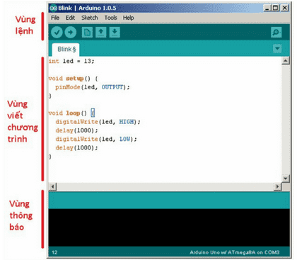
Các thiết bị dựa trên nền tảng Arduino được lập trình bằng ngôn ngữ riêng. Ngôn ngữ này dựa trên ngôn ngữ Wiring được viết cho phần cứng. Và Wiring tại là một biến thể cuae C/C++. Một số người gọi nó là Wiring, một số khác thì gọi là C hay C/C++ và đội ngũ phát triển Arduino gọi là ngôn ngữ Arduino.Ngôn ngữ Arduino bắt nguồn C/C++ phổ biến hiện nay do đó rất dễ học, dễ hiểu.Để lập trình cũng như gửi lệnh và nhận tín từ mạch Arduino, nhóm phat triển dự án này đã cũng cấp đến cho người dùng một môi trường lập trình Arduino được goi là Arduino IDE (Intergrated Development Environment).
Arduino IDE là phần mềm dùng để lập trình cho Arduino. Môi trường lập trình Arduino IDE có thể chạy trên ba nền tảng phổ biến nhất hiện nay là Windows, Macintosh OSX và Linux. Do có tính chất nguồn mở nên môi trường lập trình này hoàn toàn miễn phí và có thể mở rộng thêm bởi người dùng có kinh nghiệm. Ngôn ngữ lập trình có thể được mở rộng thông qua các thư viện C++. Và do ngôn ngữ lập trình này dựa trên nền tảng ngôn ngữ C của AVR nên người dùng hoàn toàn có thể dùng thêm code viết bằng AVR chương trình nếu muốn
Blynk
Blynk là một ứng dụng chạy trên nền tảng iOS và Android để điều khiển và giám sát thiết bị thông qua internet. Blynk không bị ràng buộc với những phần cứng cụ thể nào cả, thay vào đó, nó hỗ trợ phần cứng cho bạn lựa chọn như Arduino, Raspberry Pi, ESP8266 và nhiều module phần cứng phổ biến khác.
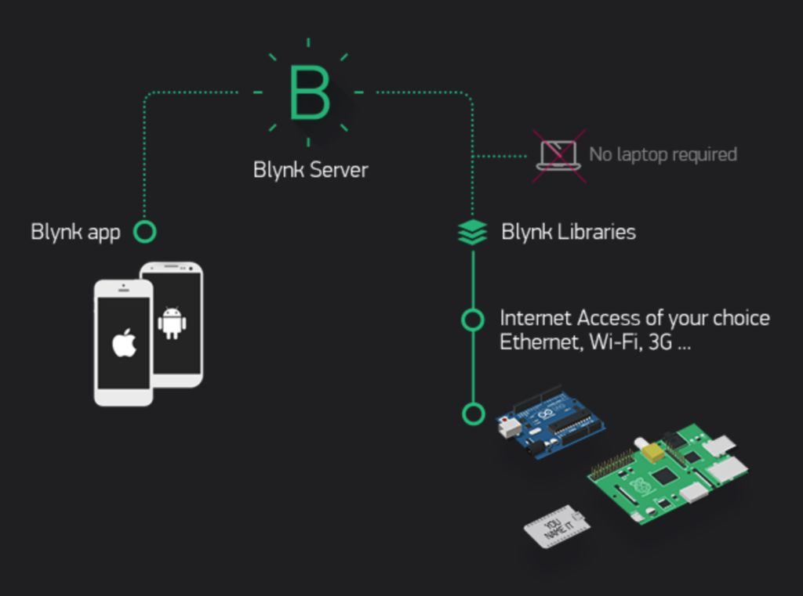

- Blynk App: Ứng dụng Blynk cho phép khởi tạo giao diện cho các dự án của mình
- Blynk Server – Chịu trách nhiệm giao tiếp qua lại hai chiều giữa điện thoại và phần cứng. Bạn có thể sử dụng server của Blynk nhưng sẽ bị giới hạn điểm Enegry.
- Blynk Library – Thư viện chứa các nền tảng phổ biến , giúp việc giao tiếp phần cứng với Server dễ dàng hơn.

